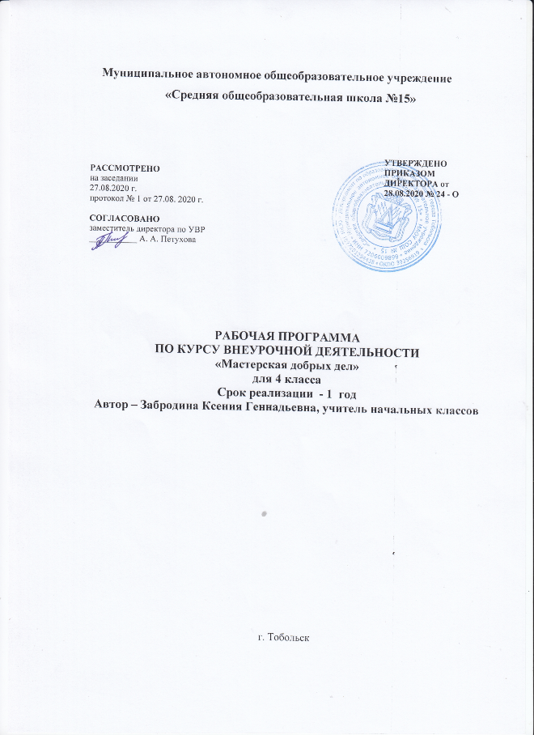

1.Планируемые результаты

Освоение детьми программы внеурочной деятельности «Мастерская добрых дел» направлено на достижение комплекса результатов в соответствии с требованиями федерального государственного образовательного стандарта. Программа обеспечивает достижение выпускниками начальной школы следующих личностных, метапредметных и предметных результатов.
Личностные результаты
- учебно – познавательного интерес к декоративно – прикладному творчеству, как одному из видов изобразительного искусства;
- чувство прекрасного и эстетические чувства;
- навык самостоятельной работы и работы в группе при выполнении практических творческих работ;
- ориентации на понимание причин успеха в творческой деятельности;
- способность к самооценке на основе критерия успешности деятельности;
- заложены основы социально ценных личностных и нравственных качеств: трудолюбие, организованность, добросовестное отношение к делу, инициативность, любознательность, потребность помогать другим, уважение к чужому труду и результатам труда, культурному наследию.
Младшие школьники получат возможность для формирования:
- устойчивого познавательного интереса к творческой деятельности;
- осознанных устойчивых эстетических предпочтений ориентаций на искусство как значимую сферу человеческой жизни;
- возможности реализовывать творческий потенциал в собственной художественно-творческой деятельности, осуществлять самореализацию и самоопределение личности на эстетическом уровне;
- эмоционально – ценностное отношения к искусству и к жизни, осознавать систему общечеловеческих ценностей.
Метапредметные рузультаты
Регулятивные
- выбирать художественные материалы, средства художественной выразительности для создания творческих работ. Решать художественные задачи с опорой на знания о цвете, правил композиций, усвоенных способах действий;
- учитывать выделенные ориентиры действий в новых техниках, планировать свои действия;
- осуществлять итоговый и пошаговый контроль в своей творческой деятельности;
- адекватно воспринимать оценку своих работ окружающих;
- навыкам работы с разнообразными материалами и навыкам создания образов посредством различных технологий;
- вносить необходимые коррективы в действие после его завершения на основе оценки и характере сделанных ошибок.
Младшие школьники получат возможность научиться:
-осуществлять констатирующий и предвосхищающий контроль по результату и способу действия, актуальный контроль на уровне произвольного внимания;
- самостоятельно адекватно оценивать правильность выполнения действия и вносить коррективы в исполнение действия, как по ходу его реализации, так и в конце действия.
- пользоваться средствами выразительности языка декоративно – прикладного искусства, художественного конструирования;
- моделировать новые формы, различные ситуации, путем трансформации известного создавать новые образы средствами декоративно – прикладного творчества.
-осуществлять поиск информации с использованием литературы и средств массовой информации;
-отбирать и выстраивать оптимальную технологическую последовательность реализации собственного или предложенного замысла;
Познавательные
- различать изученные виды декоративно – прикладного искусства, представлять их место и роль в жизни человека и общества;
- приобретать и осуществлять практические навыки и умения в художественном творчестве;
- осваивать особенности художественно – выразительных средств, материалов и техник, применяемых в декоративно – прикладном творчестве.
- развивать художественный вкус как способность чувствовать и воспринимать многообразие видов и жанров искусства;
- художественно – образному, эстетическому типу мышления, формированию целостного восприятия мира;
- развивать фантазию, воображения, художественную интуицию, память;
- развивать критическое мышление, в способности аргументировать свою точку зрения по отношению к различным произведениям изобразительного декоративно – прикладного искусства;
Младшие школьники получат возможность научиться:
-создавать и преобразовывать схемы и модели для решения творческих задач;
- понимать культурно – историческую ценность традиций, отраженных в предметном мире, и уважать их;
- более углубленному освоению понравившегося ремесла, и в изобразительно – творческой деятельности в целом.
Коммуникативные
-первоначальному опыту осуществления совместной продуктивной деятельности;
- сотрудничать и оказывать взаимопомощь, доброжелательно и уважительно строить свое общение со сверстниками и взрослыми
- формировать собственное мнение и позицию;
Младшие школьники получат возможность научиться:
- учитывать и координировать в сотрудничестве отличные от собственной позиции других людей;
- учитывать разные мнения и интересы и обосновывать собственную позицию;
-задавать вопросы, необходимые для организации собственной деятельности и сотрудничества с партнером;
-адекватно использовать речь для планирования и регуляции своей деятельности;
В результате занятий декоративным творчеством у обучающихся должны быть развиты такие качества личности, как умение замечать красивое, аккуратность, трудолюбие, целеустремленность.

2.Содержание программы

№ п.п. | Раздел программы | Количество часов
1 | Платилинография | 6
2 | Бумагопластика | 10
3 | Изделия из фетра. | 5
4 | Мягкая игрушка | 5
5 | Вышивка | 8

Раздел 1. Пластилинография.
Вводное занятие. Материалы и инструменты. Презентация «Чему мы будем учиться. Какие я знаю материалы»
Объемные и плоскостные изделия из пластилина. Знакомство со средствами выразительности. Знакомство с симметрией. Композиция.
Раздел 2. Бумагопластика.
Открытка. Виды открыток. Изготовление открыток в технике скрапбукинг. Украшение открытки. Материалы для изготовления. Использование «необычных» материалов при изготовлении открыток. Открытки на различные праздники.
Папье-маше. Теория и приёмы работы. Материалы для работы. Правила сушки изделий из папье-маше. Техника безопасности.
Топиарий - дерево счастья. История топиария. Материалы, используемые при изготовлении топиария: бумага (бумажные салфетки, вырезанные цветочки, гофрированная бумага, бумага для квиллинга или сложенное оригами - кусудаму), цветы из холодного фарфора или полимерной глины, атласные и капроновые ленты, фетр или хлопок, пуговицы и бусины, кофе, ракушки, высушенные листья и другие природные материалы, а также многое, многое другое). Формы топиария (шар, сердце, цветок, имя и т.д.). Способы крепления топиария на основе. Подставка для деревца или букета - обычный цветочный горшочек, железное ведерко (окрашенное красками) красивый плоский камень или ракушка. Техника безопасности.
Раздел 3. Изделия из фетра.
Фетр. Виды фетра. Приемы работы с фетром. Изготовление плоских и объемных изделий из фетра. Подвески. Игрушки.
Раздел 4. Мягкая игрушка.
Текстиль. Виды тканей. Правила раскроя ткани. Отмеривание нити, обработка конца нити, завязывание узелка. Закрепление нити на ткани. Пуговицы и её заменители. Куклы в культуре и традициях народов России. История кукол. Типы и виды кукол. Культовые и обрядовые куклы. Изготовление различных кукол.
Раздел 4. Вышивка.
Виды вышивки. Приемы и техники, применяемые в вышивке. Материалы для вышивки. Вышивка крестом. Вышивка бисером.

3.Тематическое планирование

№ | Наименование разделов,  блоков, тем | Всего, час | Количество часов |  | Характеристика деятельности обучающихся
 |  |  | теория | практика
1 | Введение в учебный курс. Инструктаж. | 1 | 1 |  | Соблюдать правила техники безопасности при работе с различными инструментами и материалами..
Пластилинография.
2 | Объемное изделие из пластилина. Ежик. | 1 |  | 1 | Отличать плоскостное и объемное изделие.
3 | Жанр изобразительного искусства - натюрморт. «Осенний натюрморт» | 1 |  | 1 | Знакомство с понятием «натюрморт», закрепление знаний о колорите осени.
4 | Жанр изобразительного искусства – портрет. «Веселый клоун» | 1 |  | 1 | Знакомство с понятием «портрет», создание выразительного образа посредством объема и цвета
5 | Жанр изобразительного искусства – пейзаж. «Цветение лотоса» | 1 |  | 1 | Знакомство с понятием «пейзаж», контраст.
6 | Объемно – пространственная композиция «Сказочный город» | 1 |  | 1 | Особенности построения композиции, создание сказочного сюжета.
Бумагопластика
7 | Открытка. Виды открыток. Открытка «Розочки» | 1 |  | 1 | Изучение истории открытки, создание элементов для открытки, сборка изделия по технологической карте.
8 | Открытка «День рождения» | 1 |  | 1 | Техника «скрапбукинг», знакомство с материалами для скрасбукинга.
9 | Открытка с секретом. | 1 |  | 1 | Работа по чертежу, заготовка элементов изделия. Сборка изделия по шаблону.
10 | Открытка ко дню матери. | 1 |  | 1 | Подбор тематических декоративных элементов.
11 | Новогодняя открытка. | 2 |  | 2 | Конструирование изделия на заданную тему
12 | Открытка-шоколадница. | 1 |  | 1 | Сочетание изученных приемов работы при создании изделия.
13 | Папье-маше. Копилка. | 1 |  | 1 | Техника «Папье-маше». Материалы для изделия.
14 | Папье-маше. Копилка. | 1 |  | 1 | Сборка изделия. Декоративное оформление изделия.
15 | Топиарий. | 1 |  | 1 | Знакомство с историей «топиария», виды изделий.
16 | Топиарий. | 1 |  | 1 | Декоративное оформление готового изделия.
Изделия из фетра
17 | Фетр. Виды фетра. Плоская игрушка. Петущок. | 1 |  | 1 | Свойства фетра. Изготовление деталей и сборка изделия по технологической карте.
18 | Аппликация из фетра | 1 |  | 1 | Новый вид аппликации. Техника безопасности при работе с клеем и ножницами.
19 | Игольница из фетра. | 1 |  | 1 | Способы сборки изделий. Способ «сшивания» деталей.
20 | Чехол для телефона. | 1 |  | 1 | Декоративное оформление изделий из фетра. Способы крепления деталей.
21 | Объемная игрушка из фетра. | 1 |  | 1 | Особенности объемного изделия.
Мягкая игрушка.
22 | Кукла. Виды кукол. | 1 | 1 |  | История создания кукол. Виды текстильных игрушек.
23 | Улитка. Выкройка. | 1 |  | 1 | Выкройка. Сшивание деталей изделия. Набивка.
24 | Улитка. Сбор изделия. | 1 |  | 1 | Сборка готового изделия. Декоративное оформление изделия.
25 | Выкройка. Кукла-большеножка. | 1 |  | 1 | Выкройка деталей. Особенности выкройки для придания объемности готовому изделию.
26 | Кукла-большеножка. Сборка изделия. | 1 |  | 1 | Сборка изделия. Декоративное оформление изделия.
Вышивка
27 | Вышивка. Виды вышивки. | 1 | 1 |  | История вышивки. Виды вышивки. Материалы и инструменты. Техника безопасности.
28 | Вышивка крестом. | 1 |  | 1 | Особенности вышивки крестиком. Приемы вышивки крестом.
29 | Вышивка крестом. | 1 |  | 1 | Вышивка по канве с нанесенным рисунком.
30 | Вышивка крестом. | 1 |  | 1 | Особенности вышивки счетным крестом.
31 | Вышивка бисером. | 1 |  | 1 | Приемы и особенности вышивки бисером.
32 | Вышивка бисером. | 1 |  | 1 | Вышивка по ткани с нанесенным рисунком.
33 | Вышивка бисером. | 1 |  | 1 | Создание схемы для вышивки бисером. Изготовление изделия по своей схеме.
34 | Выставка работ учащихся. | 1 |  | 1 | Представление изделий, изготовленных в процессе обучения.

